Zadanie nr 3

Opis przedmiotu zamówienia Administracja-Wydział Zarządzania

- Krzesło konferencyjne 4 szt.
- Krzesło z wysokim oparciem, podłokietniki z nakładkami z drewna, rama metalowa - nogi w kolorze chrom.
- Siedzisko i oparcie dwustronnie tapicerowane materiałem o odporności na ścieralność min. 100 tys. cykli Martindalea.
- Kolor tapicerki w kolorze - do uzgodnienia z Zamawiającym na podstawie wzorników.
Poglądowe zdjęcie oraz wymiary:

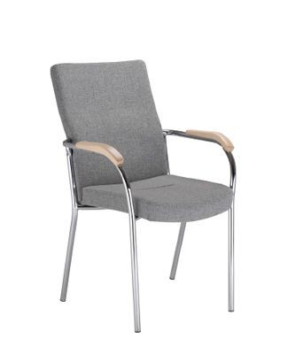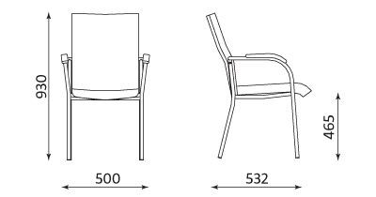

- Fotel biurowy 6 szt.
- Regulowany zagłówek
- Regulowane podparcie lędźwiowe
- Regulowane podłokietniki
- 4 –pozycyjny mechanizm synchro z funkcja anti-shock
(po zwolnieniu blokady nie uderza w plecy)
- Siedzisko tapicerowane pianka wtryskową
- Oparcie regulowane na wysokość
- Podstawa chromowana
- Kółka miękkie fi 60mm przystosowane do powierzchni twardych
Poglądowe zdjęcie oraz wymiary:

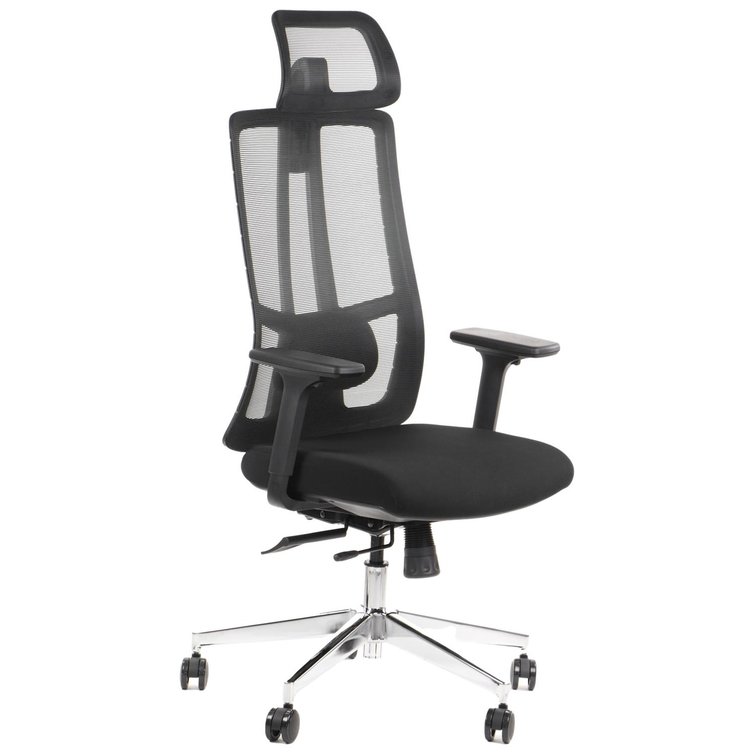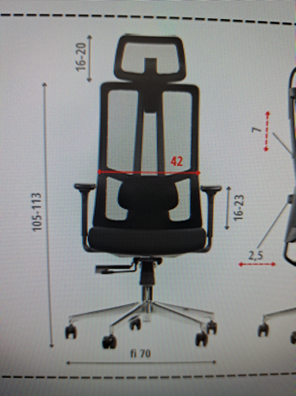

- Szafa aktowa z drzwiami żaluzjowymi – 2 szt.
- Szerokość zewnętrzna 1000 x wysokość 1980 x głębokość zewnętrzna 450.
- Ilość półek: 4 (przestawne co 25mm).
- Korpus szafy wykonany z blachy stalowej w kolorze do ustalenia o gr. min. 0,6mm, max. 0,8mm, drzwi żaluzjowe z tworzywa sztucznego wsuwane w ściany boczne w kolorze do ustalenia, zamykane zamkiem zatrzaskowym z dwoma kluczykami.

Zdjęcia poglądowe:
1000
450

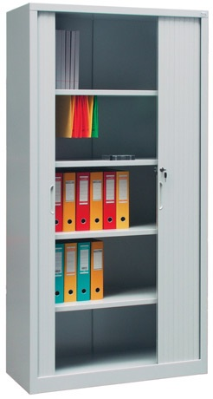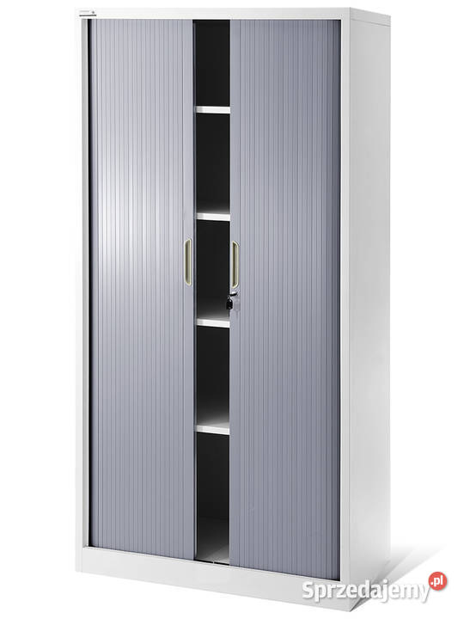
1980
- Transport i montaż mebli w cenie zamówienia.
- Gwarancja minimum 24 miesiące.

Meble przeznaczone do stanowisk wyposażonych w monitory ekranowe muszą spełniać wymogi zawarte w rozporządzeniu Ministra Pracy i Polityki Socjalnej z dnia 1 grudnia 1998 r. w sprawie bezpieczeństwa i higieny pracy na stanowiskach wyposażonych w monitory ekranowe ( Dz. U. poz.973) z późniejszymi zmianami.

